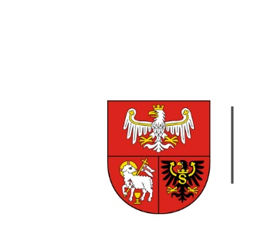
URZĄD MARSZAŁKOWSKI
WOJEWÓDZTWA WARMIŃSKO-MAZURSKIEGO
W OLSZTYNIE

ZP.272.1.30.2022 Olsztyn, dnia 30.03.2022 r.

Wykonawcy uczestniczący w postępowaniu
INFORMACJA, O KTÓREJ MOWA W ART. 222 UST. 5 USTAWY PZP
Dotyczy: postępowania o udzielenie zamówienia publicznego, którego przedmiotem jest dostawa gadżetów promocyjnych: kategoria – katalogowe
W postępowaniu złożono następujące oferty:
Nr oferty | Wykonawca | Cena oferty (brutto) zł
1 | NEW MEN GROUP sp. z o.o. Zakład Pracy Chronionej  ul. Przewozów 2, 30-716 Kraków  NIP 6793184468 | 40 532,80
2 | Promobay Brzoskowski Kamaj sp. j.  ul. Słowiańska 55 C, 61-664 Poznań  NIP 9721268329 | 27 762,70
3 | Agencja Reklamowa Cieślik – Studio L sp. j.  ul. Kisielewskiego 28, 31-708 Kraków  NIP 6791026110 | 35 239,50
4 | MIKRODRUK COMPUTER s.c. Jacek i Sylwia Mikołajczyk  ul. Ptolemeusza 23, 62-800 Kalisz  NIP 6181852134 | 36 389,55
5 | INERMEDIA Paweł Kędzierski  ul. Spółdzielcza 17, 09-407 Płock  NIP 7741214560 | 25 442,90
6 | PPHU LIR Elżbieta Zajet  ul. Grunwaldzka 2, 82-300 Elbląg  NIP 5781179389 | 34 480
7 | Rekus Kinga Świderska & Michał Świderski s.c.  ul. Inowłodzka 5/004, 03-237 Warszawa  NIP 5242926726 | 32 256,75
8 | BUTTERFLY Agencja Reklamowa Agnieszka Borowy  ul. Myśliwska 8/1, 71-662 Szczecin  NIP 8511116127 | 24 961,50

